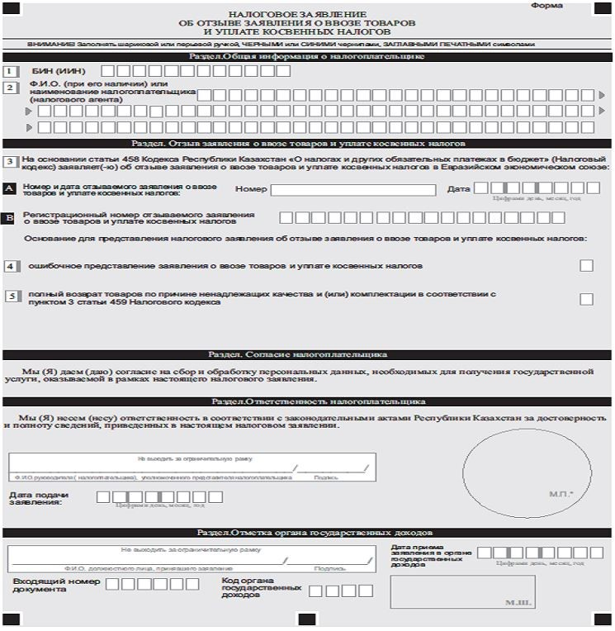

Приложение к Правилам отзыва  
заявления о ввозе товаров  
уплате и косвенных налогов